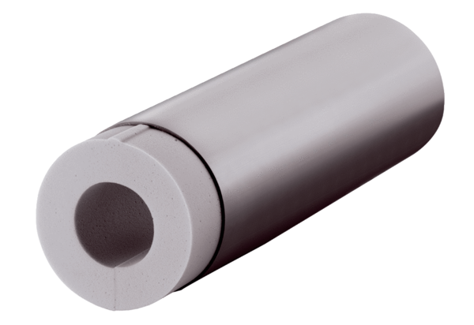Komplet za produživanje ALDVS 160Jedinica za pakiranje: 1 komAsortiman: B
Broj artikla: 0152.0086Proizvođač: MAICO

